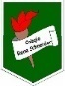COLEGIO RENE SCHNEIDER

PARVULARIA EDUCACION

VIVIANA SOTO DELAIGUE

GUIA DE APRENDIZAJE

**Núcleo: EXPLORACION DEL ENTORNO NATURAL Curso: kínder**

**Fecha: 26 de agosto de 2020 Docente: Viviana Soto Délaigue**

**Nombre del Alumno: ____________________________________________**

**O-A:** (7) Describir semejanzas y diferencias respecto a características, necesidades básicas y cambios que ocurren en el proceso de crecimiento, en personas, animales y plantas.

**Contenido:** Alimentación de los animales **Habilidad:** Describir

**Objetivo de la clase:** Reconocer los diferentes tipos de alimentación en los animales

**Indicador de Evaluación:** Compara el tipo de alimentación de los animales

**Indicaciones generales:** Papitos: Para esta actividad necesitaras:

Contar con un espacio limpio, seguro y acogedor

Colocar el nombre y apellido del estudiante (el niño debe hacerlo)

Lavarse las manos antes de la actividad

En YouTube observar el siguiente video, “Los animales según su alimentación”, link: <https://youtu.be/1BOunaUFmzE> , detenerlo para ir formulando preguntas

Lápiz de mina, lápices de colores, tijeras, pegamento, revistas o libros.

Pasar a la actividad de la guía.

Monitorear y orientar el trabajo

Lavarse las manos al término de la actividad

Enviar la actividad vía wasap o correo electrónico para retroalimentación

Entregar actividad realizada en próxima entrega de material

**Actividad:**

**VI.-** **Retroalimentación**

La retroalimentación se realizará cada vez que se envíe la actividad vía wasap o correo electrónico

La actividad de hoy, está basada en, conocer el tipo de alimentación de los animales, siendo un antecesor para tener éxito en el proceso escolar.

**¡Felicitaciones, por el trabajo realizado!**

**VII.- Envío:**

Fecha de entrega por el docente: **26 de agosto del 2020**

Fecha de recepción presencial: **9 de septiembre del 2020 (cuando se retire material nuevo)**

Una vez finalizada la actividad enviar a través de fotos o scanner de la actividad realizada al siguiente correo: [viviana.soto@colegio-reneschneider.cl](mailto:viviana.soto@colegio-reneschneider.cl) y dejar actividad en colegio para revisión, cuando concurra a buscar material para trabajar en el hogar.

COLEGIO RENE SCHNEIDER

EDUCACION PARVULARIA

VIVIANA SOTO DELAIGUE

**ACTIVIDAD:** En la siguiente tabla recorta y pega dos animales según su tipo de alimentación. Sino tienes para buscar y recortar puedes dibujar y colorear.

|  |  |  |
| --- | --- | --- |
| Omnívoro C:\Users\Viviana\AppData\Local\Microsoft\Windows\INetCache\Content.MSO\B4C7AC6A.tmp | Herbívoro La iguana verde como animal doméstico | Uno más en la familia | Carnívoro C:\Users\Viviana\AppData\Local\Microsoft\Windows\INetCache\Content.MSO\B138A75F.tmp |
|  |  |  |
|  |  |  |

**CIERRE:** Ticket de Salida:

En general, las personas como nosotros, que tipo de alimentación tenemos: Enciérrala

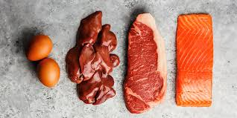  

Ser carnívoro, significa que come:escríbelo**__________________________________________**

COLEGIO RENE SCHNEIDER

PARVULARIA EDUCACION

VIVIANA SOTO DELAIGUE

GUIA DE APRENDIZAJE

**Núcleo: Corporalidad y Movimiento Curso: kínder**

**Fecha: 27 de agosto de 2020 Docente: Viviana Soto Délaigue**

**Nombre del Alumno: ____________________________________________**

**O-A:** (6) Coordinar con precisión y eficiencia sus habilidades psicomotrices finas en función de sus intereses de exploración y juego.

**Contenido:** Motricidad fina **Habilidad:** Coordinación fina

**Objetivo de la clase:** Coordinar con precisión sus habilidades psicomotoras finas

**Indicador de Evaluación:** Coordina de forma autónoma movimientos motrices finos.

**Indicaciones generales:** Papitos: Para esta actividad necesitaras:

Contar con un espacio limpio, seguro y acogedor

Colocar el nombre y apellido del estudiante (el niño debe hacerlo) a la parte posterior del trabajo

Lavarse las manos antes de la actividad

Observar y manipular el material a usar, inferir su utilidad

Cartulinas, lana, pegamento, lápiz grafito

Pasar a la actividad de la guía.

Monitorear y orientar el trabajo

Felicitar al niño/a por el trabajo realizado

Lavarse las manos al término de la actividad

Enviar la actividad vía wasap o correo electrónico para retroalimentación

Entregar actividad realizada en próxima entrega de material

**Actividad:**

1.- Elaborar: León (cara)

2.- En el centro del plato de cartón, recortar círculos pequeños para las orejas , ojos, hocico, como sale en la imagen

3.- Con lana, deberán realizar la melena del león, para realizarlo, necesitarán lana

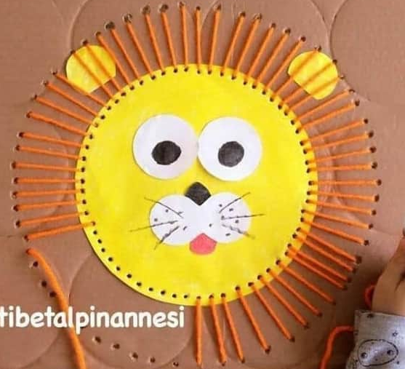 **(seguir modelo)**

**VI.-** **Retroalimentación**

La retroalimentación se realizará cada vez que se envíe la actividad vía wasap o correo electrónico

La actividad de hoy, está basada en, coordinar de manera autónoma movimientos motrices finos, siendo un antecesor para tener éxito en el proceso escolar.

**¡Felicitaciones, por el trabajo realizado!**

**VII.- Envío:**

Fecha de entrega por el docente: **26 de agosto del 2020**

Fecha de recepción presencial: **9 de septiembre del 2020 (cuando se retire material nuevo)**

Una vez finalizada la actividad enviar a través de fotos o scanner de la actividad realizada al siguiente correo: [viviana.soto@colegio-reneschneider.cl](mailto:viviana.soto@colegio-reneschneider.cl) y dejar actividad en colegio para revisión, cuando concurra a buscar material para trabajar en el hogar.

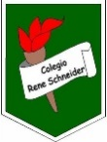Colegio René Schneider Chereau

Unidad Técnico Pedagógica

Margarita González Reyes

Prof. Diferencial Kínder

**GUÍA APRENDIZAJE COLABORATIVO PIE**

**Núcleo: Comprensión del Entorno Sociocultural Curso: kínder**

**Fecha: 01 y 02 de septiembre 2020 Docente:** **Viviana Soto Delaigue Margarita González Reyes**

**Nombre del Estudiante: __________________________________________________________________________**

**I.- Objetivo de Aprendizaje:** OA 5. Comunicar algunos relatos sociales sobre hechos significativos del pasado de su

comunidad y país, apoyándose en recursos tales como: fotografías, videos, utensilios u objetos

representativos.

**II.- Contenido: Conciencia Fonológica /Atención/lectura.**

**III.- Objetivo de la clase: Identificar nuestros emblemas Patrios**

**IV.- Indicaciones generales:** Papitos: Para esta actividad necesitaras:

* Colocar el nombre del estudiante
* Lápiz de mina o lápices de colores
* Leer las instrucciones al niño/a
* Cronometro (el teléfono lo tiene incorporado)
* Monitorear y orientar el trabajo
* Entregar actividad realiza en próxima entrega de material

**V.- Actividad a desarrollar:** Papitos, estas semanas trabajaremos en función del mes de la Patrias. Para ello identificaran los emblemas Patrios, reconociendo colores típicos de Chile, flora, baile, bandera, escudo. Una vez coloreados deberán responder las preguntas (las escribe un adulto)

Desafío de la semana…será leer reconocer los juegos tradiciones, para ello deberán encerrar las imágenes correctas con los colores típicos de Chile.

Para finalizar la actividad deben responder Preguntas sobre lo trabajo, marcando con una X la alternativa correcta.

**VI.- Indicadores de Logros:**

* **Identifica y aplica el color a las ilustraciones.**
* **Identifica Animales que se encuentran en el escudo Nacional.**
* **Identifica el baile Nacional**

**VII.- Retroalimentación:** La retroalimentación se realizará a través de la devolución de la actividad terminada.

Felicitaciones, por el trabajo realizado!!!.

**VIII.- Fecha de envío: Enviar 02-septiembre-2020 hasta la 13:00hrs.**

**IX.- Cómo y/o donde enviar:** Una vez finalizada la actividad enviar a través de fotos o scanner de la actividad realizada al siguiente correo: [viviana.soto@colegio-reneschneider.cl](mailto:viviana.soto@colegio-reneschneider.cl), [margarita.gonzalez@colegio-reneschneider.cl](mailto:margarita.gonzalez@colegio-reneschneider.cl) o dejar actividad en colegio para revisión, cuando va a buscar material para trabajar en el hogar.

Colegio René Schneider Chereau

Unidad Técnico Pedagógica

Margarita González Reyes

Prof. Diferencial Kínder

**V.- Actividad a desarrollar:**

1. Observa nuestros símbolos Patrios, colorea con los colores que corresponde y contesta las preguntas.

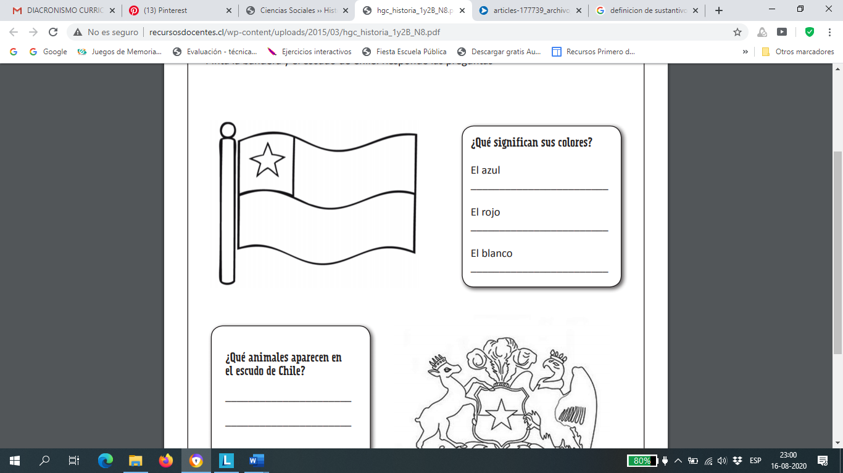

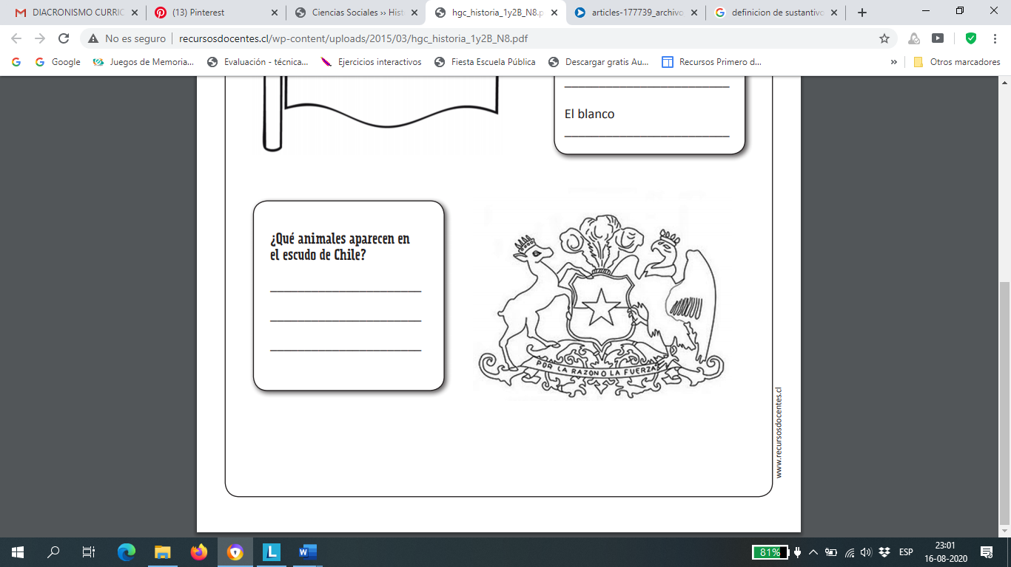

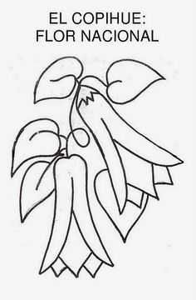

¿De qué colores podríamos encontrar esta bella flor?

____________________________________________________________________________________________________________________________________________________________________________________________________________________________________________________________________________________________________________________________________________________________________________

Colegio René Schneider Chereau

Unidad Técnico Pedagógica

Margarita González Reyes

Prof. Diferencial Kínder

¿Cómo crees que se llama este Baile?

________________________________________________________________________________________________________________________________________________________________

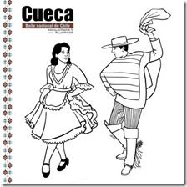

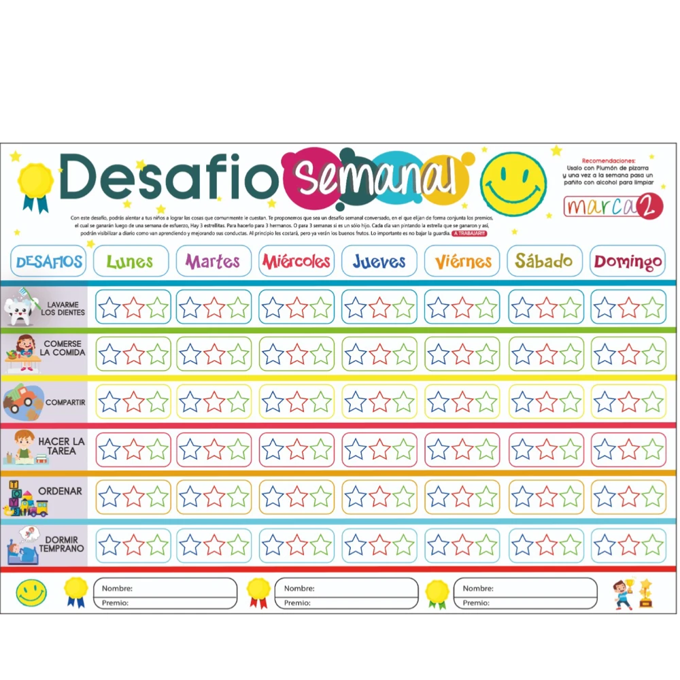

Averigua ¿Cuáles son los juegos tradicionales Chilenos? Enciérralos con colores, de nuestra bandera.

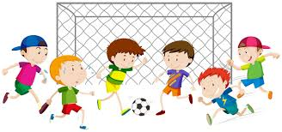 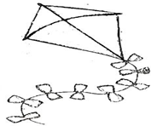 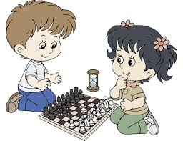 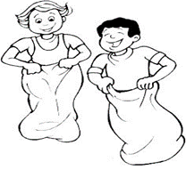

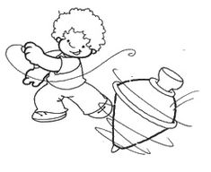 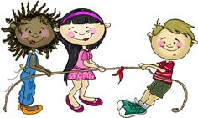 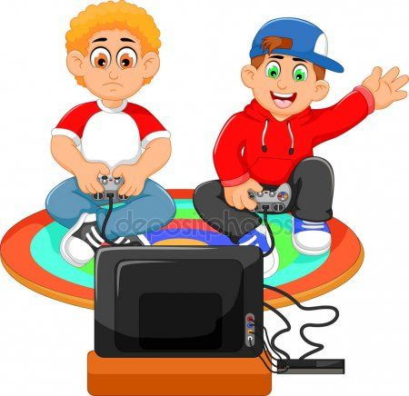 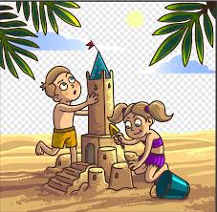



**Ticket de salida**

Marca con una X la alternativa correcta.

|  |  |  |
| --- | --- | --- |
| El mes de septiembre se caracteriza por:   1. Termina el invierno 2. Celebramos fiestas Patrias 3. Comienza la primavera | La bandera de Chile tiene colores:   1. Verde, amarillo, blanco 2. Celeste, blanco, amarillo 3. Blanco, azul, rojo | Los animales que aparecen en el escudo:   1. Huemul y Condor 2. Puma y Zorro 3. Perro y Gato |